围场卉原七年级地理上（人教版）导学案
编制：任国旺 审核：牛吉祥__审批： 时间2010.09
《地球的运动》 NO.1
学习目标：
- 掌握地球公转的基本知识——定义、方向、周期等。
- 比较分析二分二至日时太阳照射情况的差异，说明四季的变化规律。
- 激情投入，全力以赴，享受学习的快乐。
重点：地球运动的特点。 难点：四季变化。
使用说明及方法指导：
- 根据学习目标并结合导学案中的问题提示，自学课本，勾画重点并独立完成学案问题。
- 全体同学要积极主动，认真预习，小组长要搞好督促检查，确保每位同学都能认真预习。
- 将预习时有疑问的或不能解决的用红色笔标记，在课堂上认真学习，并要按要求积极互动，积极思维，展示规范，点评到位，大胆质疑。
- 合作探究部分独立思考，认真组织答案，形成自己的认识。
- 课前检测
1、_____________________________________叫做地球的自转。
2、地球自转的方向___________；从北极看是___________方向；从南极看是__________方向。
3、地球自转一周的时间______________也就是_________。
4、地球自转所产生的地理现象：_________________、_________________。
5、下列地理现象能说明地球自转的是（ ）
A 昼夜 B 四季变化 C 日月星辰的东升西落 D 风雨阴晴的天气变化
- 自主探究
- 地球公转的方向：__________________。
- 地球公转一周的时间：_______________。
- 地球公转的特征：（1）_______________________________（2）________________________。
- 地球公转所产生的地理现象：_____________、______________。
- 合作探究
1、完成P12页活动题2中（1）、（2）两个小题。

2、下列现象是由地球公转产生的是（ ）
A 极圈外有极昼、极夜现象 B 一日内有昼夜更替现象
C 日月星辰的东升西落 D 各地正午太阳高度不断变化
3、有极昼、极夜的地区是（ ）
A 南、北回归线之间的热带地区
B 南、北回归线和南、北极圈之间的温带地区
C 北极圈及其以北和南极圈及其以南的寒带地区
D 南极圈及其以北和北极圈及其以南的寒带地区
4、北京的一个小学生在暑假的时候要去澳大利亚的悉尼去游泳，请你为他选几件应该带的衣物（ ）
A 棉衣 B 短袖T恤 C 长袖T恤 D 凉鞋

- 四季变化的特点：
节气  （日期） |  | 春分  （__月___日） | 夏至  （__月___日） | 秋分  （__月___日） | 冬至  （__月___日）
太阳直射点位置

二分二至点以后太阳直射点移动方向
二分二至点以后太阳直射的半球
昼夜长短情况 | 北半球
昼夜长短情况 | 南半球
极昼、极夜地区 | 极昼
极昼、极夜地区 | 极夜

围场卉原七年级地理上（人教版）导学案
编制：任国旺 审核：牛吉祥_审批： 时间2010.09
《地球的运动》 NO.2
学习目标：
1、利用图说明五带的界限，并举例说明各自的特点。
2、理解五带划分的依据。
重点、难点：五带的划分以及各带的特点。
使用说明及方法指导：
1、根据学习目标并结合导学案中的问题提示，自学课本，勾画重点并独立完成学案问题。
2、全体同学要积极主动，认真预习，小组长要搞好督促检查，确保每位同学都能认真预习。
3、将预习时有疑问的或不能解决的用红色笔标记，在课堂上认真学习，并要按要求积极互动，积极思维，展示规范，点评到位，大胆质疑。
4、合作探究部分独立思考，认真组织答案，形成自己的认识。
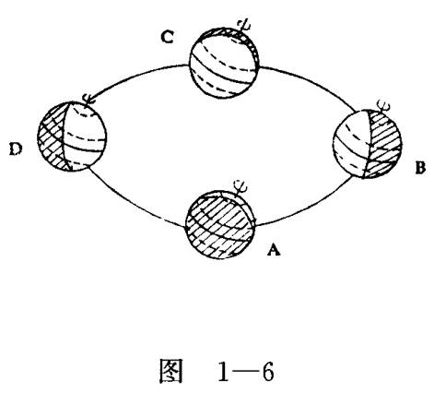
一、课前检测
（1）在图中公转轨道上用箭头表示地球公转的方向。
（2）观察地球所处的四个不同位置，分别填注北半球的春分、夏至、秋分、冬至四个节气。
A_________B_________C_________D_________
（3）春分：_____月_____日前后，太阳直射__________；
夏至：____月_____日前后，太阳直射________；
秋分：____月_____日前后，太阳直射________；
冬至：____月_____日前后，太阳直射________。
（4）每年3、4、5月为北半球的_______季，9、10、11月为南半球的________季。
二、自主探究
1、五带的划分依据：___________________________________________。
2、五带是指：__________、__________、__________、__________、__________。
三、合作探究
名称 |  | 分界线 | 纬度范围 | 特点
热带 |  |  |  | 有无太阳直射现象（ ）  气候____________
温带 | 北温带 |  |  | 有无太阳直射现象（ ）  有无极昼、极夜现象（ ）  四季变化_______
温带 | 南温带 |  |  | 有无太阳直射现象（ ）  有无极昼、极夜现象（ ）  四季变化_______
寒带 | 北寒带 |  |  | 有无太阳直射现象（ ）  有无极昼、极夜现象（ ）  气候_____________
寒带 | 南寒带 |  |  | 有无太阳直射现象（ ）  有无极昼、极夜现象（ ）  气候_____________
90°
北寒带
有极昼、极夜
北纬66.5°
北温带
无极昼、极夜；无阳光直射

北纬23.5°

有阳光直射
0°
热带

南纬23.5°
南温带
无极昼、极夜；无阳光直射

南纬66.5°
南寒带
有极昼、极夜

90°
四、成果巩固
1、热带和温带的分界线是（ ）
A 回归线 B 南极圈 C 赤道 D 北极圈
2、我国大部分地区在五带中的那一带（ ）
A 北寒带 B 北温带 C 热带 D 南温带
3、看图回答
90°
A
B
D
E
C
（1）五带划分的依据是：_____________________。
（2）图中字母所代表的五带名称分别是：
A _________ B _________ 北纬66.5°
C _________ D _________
E _________
（3）有阳光直射的是_________ ， 北纬23.5°
有极昼、极夜现象的是_________，
既无阳光直射又无极昼、极夜现象的是
_________。（填字母） 0°
（4）我国地跨五带中的________。（填字母）

南纬23.5°

南纬66.5°

90°

